114-1高中在校生申請【重修113-2下學期課程】重要訊息通知
以下訊息請同學務必確實掌握各項辦理的日程規定,以免影響自身權益
辦理日期及時間 | 辦理內容 | 備註
114年8月30日 | 113-2在校生應重修名單公告
114年9月中旬 | 發放113-2在校生應重修繳費單
114年9月15日前 | 重修繳費單刪減換單
114年9月29日前 | 重修課程繳費(請參照繳費單上繳費方法) | 逾期繳費視同放棄重修權利
114年9月29日後 | 統計重修選課"已繳費"人數及開課資料整理
114年10月6日開始 | 教務處教學組進行開課作業
依教學組公告 | 公告重修下學期課程  (113-1六日上課)開課相關訊息 | 教學組承辦
備註: 公告日期或內容有任何異動會再隨時修正後公告各班,請同學務必隨時注意最新訊息,以免影響自身權益!

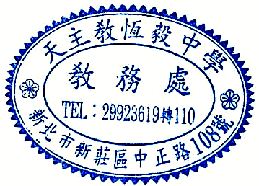
重修注意事項，若有任何問題，請洽註冊組 楊老師 2992-3619分機116

